

PROGRAMACIÓN 5

TRABAJO CORTO PROGRAMADO 1

ESTUDIANTE:

CARLOS CHACÓN QUESADA

PROFESOR:

LUIS NAVARRO

UNIVERSIDAD HISPANOAMERICANA

­

SAN JOSÉ, COSTA RICA

2019

Tabla de contenidos

Introducción 3

Diseño 4

Login 4

Registrarse 5

Ingreso 6

Registro de progreso 6

Conclusión. 7

# Introducción

El código MVC es una herramienta capaz de satisfacer necesidades básicas de programación en .net, en el siguiente enunciado trabajaremos diferentes acercamientos aprendidos en clase para lograr un mantenimiento de matrícula funcional.

# Diseño

Es una pagina que lleva control de las dietas a seguir, basadas en el indice muscular y la tasa metabolica basal.

## Login

Si el usuario no existe, debe registrarse para llenar los datos.

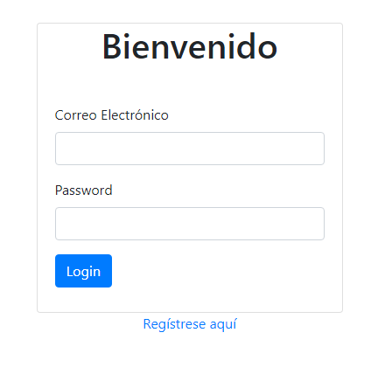

## Registrarse

Se toman los datos del usuario y después de ingresados, este lo lleva a la pagina de inicio para que ingrese con sus credenciales recién creadas.

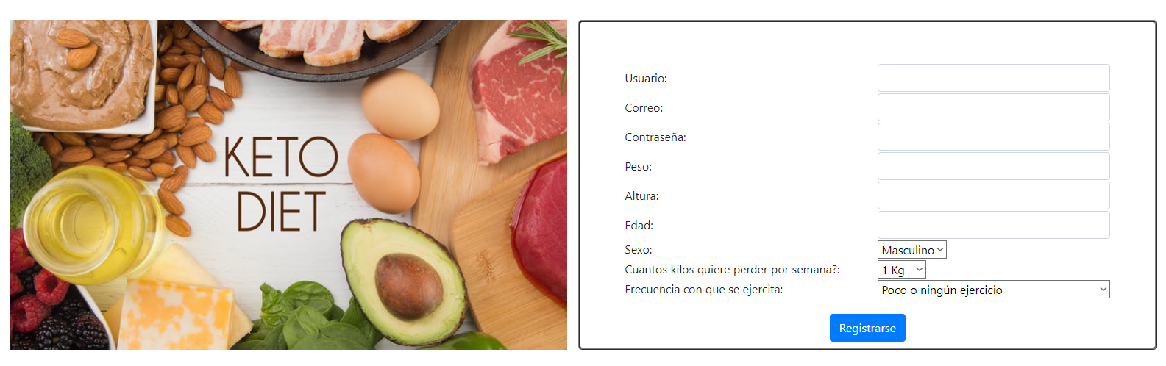

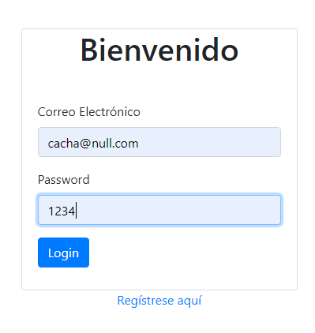

## Ingreso

Esta sección lleva un registro de sus datos, su peso, su dieta asignada, todo basado en cálculos internos, lleva su progreso (peso actual y peso ideal) basado en cálculos, también hay una sección de registro de progreso pero no funciona, está incompleta.

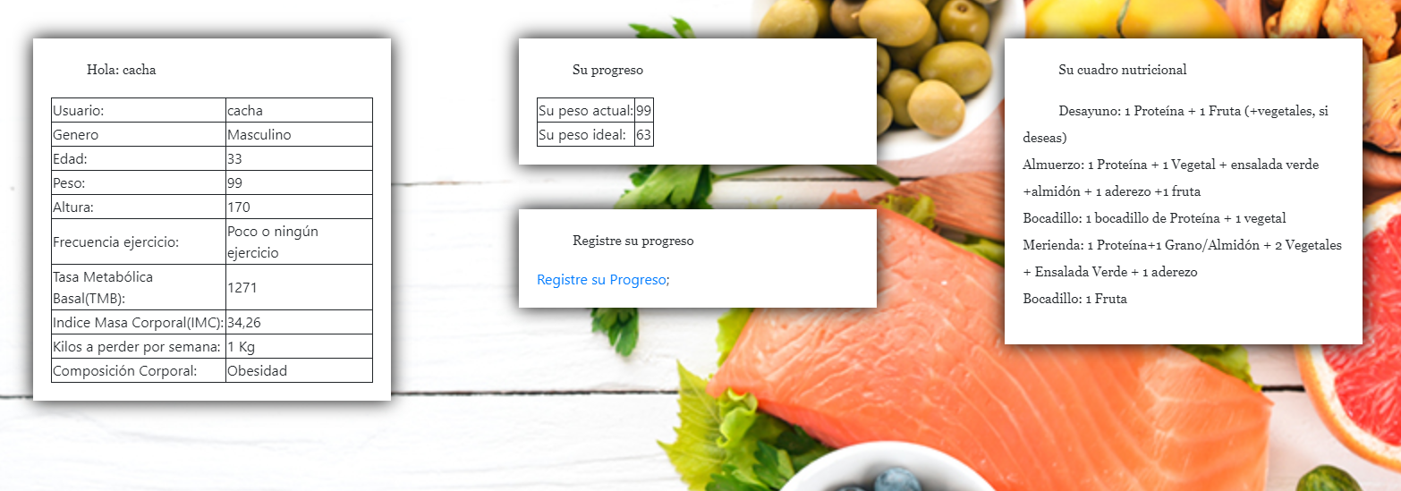

## Registro de progreso

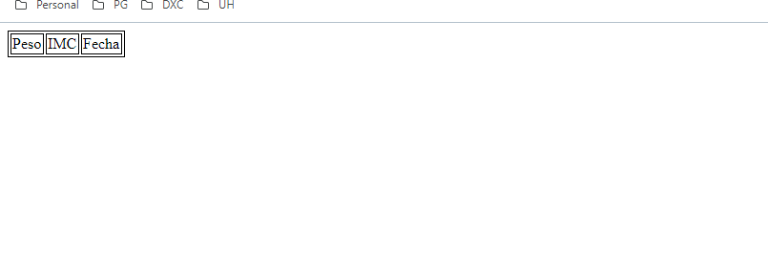

# Conclusión.

El lenguaje MVC es complicado, pero a su vez robusto, puede proveer muchas facilidades a la hora de diseñar programas y es una herramienta potente para estandarización de capas.